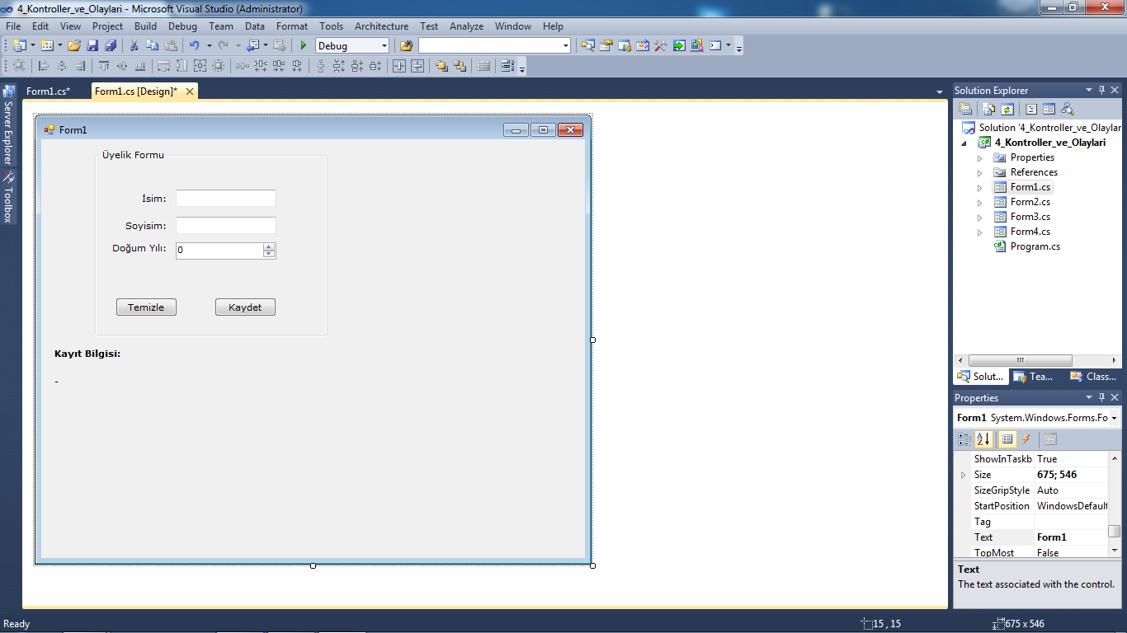
private void Form1_Load(object sender, EventArgs e)
{
// Form yüklediğinde otomatik 18 ile 50 yas arası sınır koymak için oluşturuldu

numDogumYili.Maximum = DateTime.Now.Year - 18;
numDogumYili.Minimum = DateTime.Now.Year - 50;

}

private void btnKaydet_Click(object sender, EventArgs e)
{
string isim = txtIsim.Text;

string soyisim = txtSoyisim.Text;

short yil = Convert.ToInt16(numDogumYili.Value);

lblSonuc.Text = isim + " " + soyisim + " " + (DateTime.Now.Year - yil).ToString();
}

private void btnTemizle_Click(object sender, EventArgs e)
{
//1.Yöntem
txtIsim.Clear();

//2.Yöntem
txtSoyisim.ResetText();

//3.Yöntem
txtIsim.Text = "";

//4.Yöntem
txtSoyisim.Text = string.Empty;

//5.Yöntem
txtSoyisim.Text = null;

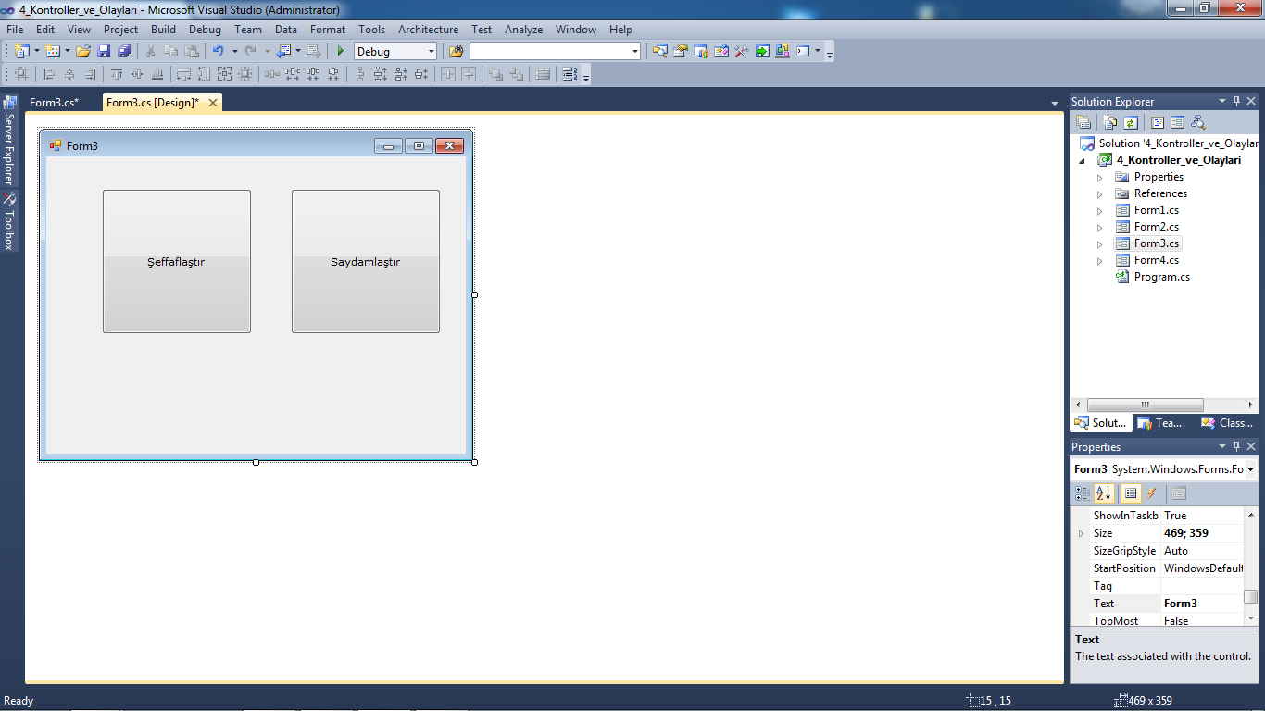

public partial class Form3 : Form
{
public Form3()
{
InitializeComponent();
}

private void btnSeffaf_Click(object sender, EventArgs e)
{
this.Opacity -= 0.1;
}

private void btnSayfamlastir_Click(object sender, EventArgs e)
{ this.Opacity += 0.1;

